《给90后讲讲马克思》之十五：谁与我生死与共——1866年，伟大友谊
从60年代中期开始，马克思的病情就持续恶化，但他还是通宵达旦地工作。恩格斯曾反复催促马克思抓紧出版《资本论》，但也对老朋友的身体状况万分关切。在1866年2月份的一封信中他这样说到，“万一你出了什么事情，整个运动会怎样呢？如果你这样一意孤行，事情必然要弄到这个地步。说真的，在我使你不陷入这种境遇以前，我日夜不会平静；每天，只要得不到你的消息，我就忐忑不安，以为你的病又恶化了。”
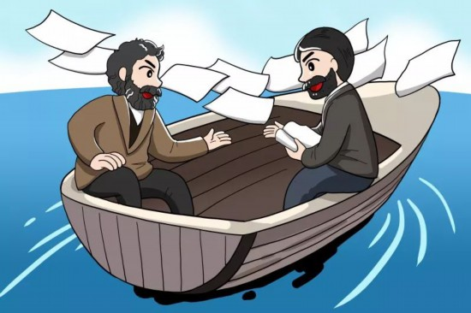
马克思与恩格斯可谓是人类历史上的超强组合。为什么这样说呢？在他们面前，俞伯牙和钟子期，管仲和鲍叔牙、刘玄德和诸葛亮，福尔摩斯和华生，也都会黯然失色。他们作为“黄金搭档”，是典范中的典范。马、恩这艘友谊的小船乘风破浪，两人保持了长达20年的不间断的通信，开创了历史奇迹。他们一路都是追随者无数，膜拜者无穷，但两人从未彼此猜忌或怀疑过彼此的坦诚与真心。中国文化里形容朋友之间的友谊，例如莫逆之交、刎颈之交、生死之交、君子之交等等这样的词汇，用在马恩的伟大友谊上面，一点都不为过。
这里，我们不禁要问，他们的友谊为何会成为千古佳话？是什么原因让他们能够保持如此长时间的彼此信任与毫无羁绊的交流呢？通过下面两个事例，我们或许就可以回答这些问题。
首先，为了支持马克思专心写作，也为了替无产阶级保全自己的领袖，恩格斯做出了最大的牺牲，从事了他最不喜欢的商业活动近二十年。
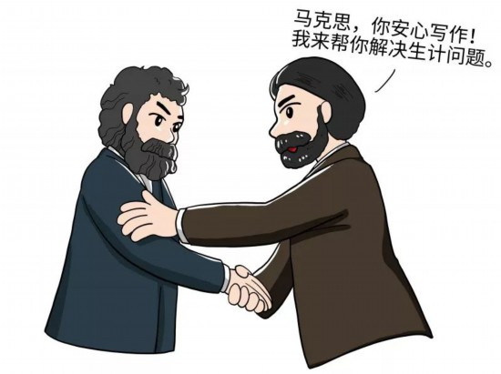
马克思为了搞清楚资本家赚钱的秘密，以让工人看清整个资本主义的发展趋势，专心伏案写作，但经常为家庭的琐碎生活所打乱。恩格斯则自动担负起了马克思的生计问题，可以说，对于马克思一家而言，恩格斯的资助是至关重要的。没有恩格斯数十年如一日的无私援助，马克思终究会被生活的困苦所压倒，他也就不会将他的伟大才能发挥得淋漓尽致。
我们必须看到，马克思并不是不能赚钱养家，只是他把所有的时间都奉献给了撰写诸如《共产党宣言》、《资本论》这样的伟大著作了。他又是一个花钱大手大脚、没有理财观念的人，家里的孩子也多。这时，恩格斯就起了非常关键的作用。用恩格斯自己的话说，就是回到“该死的生意经”里去。
1850年11月，恩格斯决定重新回到营业所工作，他前往曼彻斯特，在他的家族企业“欧门—恩格斯”公司里做起了办事员。为此，他还遭到卢格、维利希等人的挖苦讽刺、粗暴攻击。但是恩格斯毫不在意这些，他深知，马克思之于无产阶级的意义是任谁也替代不了的。
凭着恩格斯的兢兢业业，他从一名办事员做起，1860年之后成为了公司的代理人，1864年就成为了公司股东。刚开始做办事员的时候，恩格斯的工资还很低，也没能拿出多少钱来支援马克思。但常常是每个月甚至是每个星期，恩格斯寄来的一英镑、两英镑、五英镑或更多的汇票对马克思一家来说都非常重要的。20年来，恩格斯寄给马克思的钱，总共达到了三千英镑，这在当时几乎是一个天文数字。
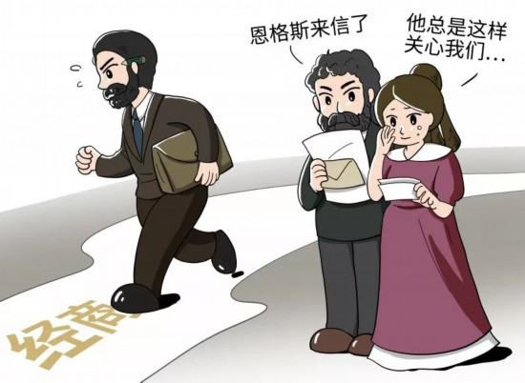
恩格斯其实打心里就非常反感他作为资本家的身份，为了能够有更多的收入支持马克思的工作，恩格斯不能长久地和他的志同道合的朋友们在一起，而是常常不得不同一些他看不惯的人周旋，遵守表面的礼节，过着两重生活。这对他来说，无疑是非常痛苦的。
面对慷慨解囊的恩格斯，马克思也经常陷入一种深深的内疚和负罪感中。因为他知道，恩格斯同样具有从事研究的天才能力，只是为了马克思的生活，不得已去做那些他自己不愿意做的经商工作。
说到恩格斯的才华，马克思曾这样夸赞恩格斯，“他真是一部百科全书。白天也好，夜里也好，吃饱了也好，空着肚子也好，随便什么时候他都能工作，文章写得飞快，机灵得出奇。”恩格斯擅长的领域是语言、军事和自然科学，他写的文章也极富逻辑和条理，晓畅明白，并具有令马克思赞赏的善于抓住复杂问题之本质的能力。
马克思在给恩格斯的一封信中这样写道：“坦白向你说，我的良心经常像被梦魔压着一样感到沉重，因为你的卓越才能主要是为了我才浪费在经商上，才让它们荒废，而且还要分担我的一切琐碎的忧患。”
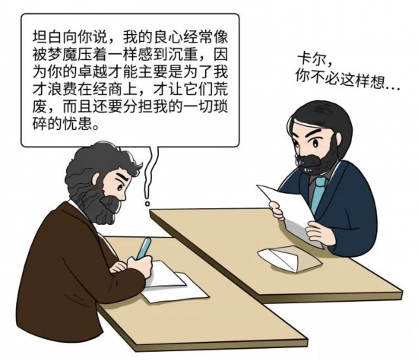
恩格斯并没有抱怨过什么。对此，马克思始终深怀感激：“我真不知道怎样感激你对我的友谊，感谢你为我进行的工作，感谢你对这孩子的关心。”在马克思埋葬了自己最亲爱的儿子之后，他还对恩格斯说，“在这些日子里，我之所以能忍受这一切可怕的痛苦，是因为时刻想念着你，想念着你的友谊，时刻希望我们两人还要在世间共同做一些有意义的事情。”
我们再来看另一个事例。马克思去世后，留给世人的除了已经出版和再版的《资本论》第一卷，还有关于《资本论》第二卷、第三卷的大量的手稿。正是在这些手稿的基础上，恩格斯替马克思出版了《资本论》的后两卷。为此，他搁浅了自己的著作《自然辩证法》的撰写工作。
此时的恩格斯也已经有63岁了，他自己对这项工作也有许多担忧。因为马克思潦草的笔记常常连恩格斯也很难辨认清楚，更何况要把它汇总成系统的书籍出版。但这项工作也只有恩格斯一个人能做到。不久他就因为整理《资本论》病倒了，这令他非常担心，他在一封写给拉甫罗夫的信中就说道：“因为现在活着的人只有我才能辨认这种笔迹和个别字以及整个句子的缩写”。由于支撑不住，恩格斯的旧病复发，医生已经禁止他再这样拼命工作了。但是，他还是特意请了一名助手帮他记录他口述的手稿内容，而且还是从早上10点一直工作到下午5点。
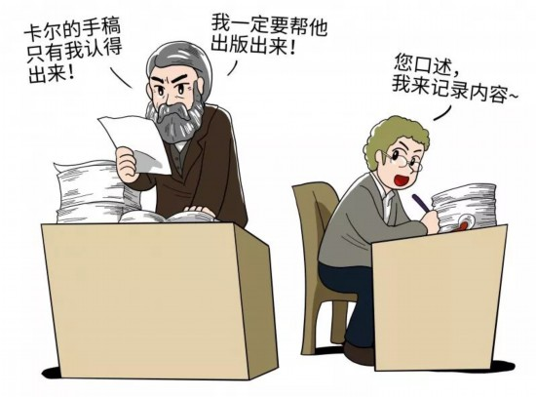
手稿中最难的部分其实不是辨认马克思的字迹。马克思的原稿中有些部分非常重要，但只有一个大纲，还有一些片断也会反复出现在好几个地方。这就需要恩格斯比较、推敲，甚至补充、修订，以便让马克思的思想连贯一致。这项工作无疑是颇费功夫的，没有对马克思原稿的高超的把握和理解，是完全做不到的。
但恩格斯做到了，而且他非常乐意做这项工作。他在写给贝克尔的信中说：“要整理马克思这样每一个字都贵似黄金的人所留下的手稿是需要花费不少劳动的。但是，我喜欢这种劳动，因为我重新又和我的老朋友在一起了。”
列宁曾评价说，《资本论》第二、第三卷应该说是马克思和恩格斯两人共同的著作。但恩格斯绝不贪功，他自己就谦虚地说，“我一生所做的都是我预定要做的事情——就是我演的只是配角——而且我想我还做得不错。”
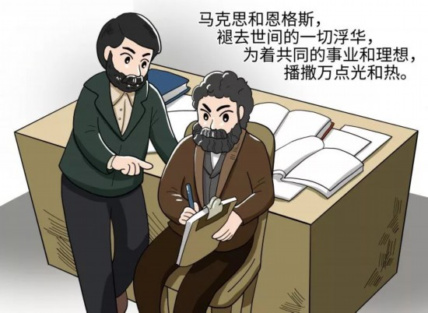
朋友们，请不要带着人类的浅薄去认识这对生死之交。世上有多少明争暗斗、貌合神离的组合，充斥着各自的利益、私欲和算计，友谊的小船说翻就翻。他们支撑不了多久就各奔东西，甚至反目成仇。惟有马克思和恩格斯，褪去世间的一切浮华，为着共同的事业和理想，播撒万点光和热。人生得一二知己，已是万幸。远离推杯换盏、声色犬马的名利场，与知己相伴，同喜同悲，足以抵达幸福的彼岸。这就是马克思和恩格斯的伟大友谊带给我们的最大启迪。
1866年，正是在恩格斯的无私帮助之下，马克思努力了近十五年之久的巨著即将出版了。这部著作就是《资本论》。那么，它为什么被称为工人阶级的“圣经”呢？它到底说出了什么惊天秘密才会让资本家口诛笔伐，一致反对呢？

